CAMP D’ÉTÉ 2024.

Très contents du succès du camp 2023 nous avons renouvelé l’expérience.

Les filles ayant réussi leur entrée en 7ème ont été dispensé, mais des mises à niveau sur certaines matières ont quand même été donné à l’initiative des enseignants qui les avaient soutenu pour leur examen. Nous saluons cette initiative.

Donc du 20 juillet au 15 aout, nos fillettes ont repris le chemin de l’école avec motivation et enthousiasme. C’est d’ailleurs ce qui fait le succès de ce camp. Les fillettes du parrainage y sont encadrées avec bienveillance, elles y trouvent une bonne nourriture, de la camaraderie et des activités aussi ludiques. Certaines fillettes résidants trop loin sont hébergées chez madame Konaté, notre assistante et cuisinière.

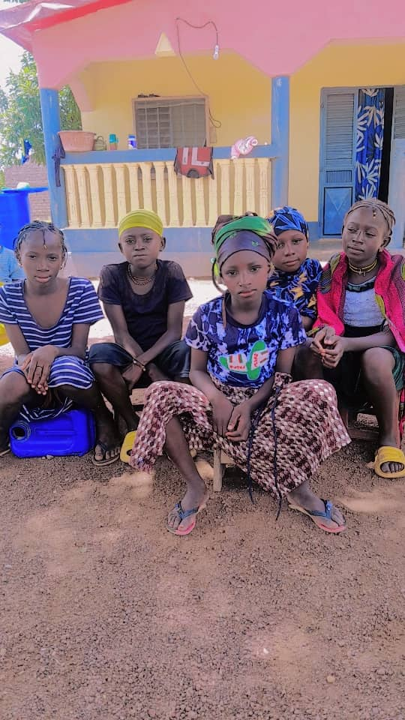

Les autres prennent le petit déjeuner et le repas, plus une collation à 16h et regagnent leur foyer le soir. C’est vraiment au cours de ce camp que des moments privilégies se créent et nos encadrants sont plus à même d’évaluer les capacités, les difficultés, les lacunes, les problèmes personnels de chaque petite fille au sein de notre parrainage.

Nous sommes vraiment contents de pouvoir organiser ces camps grâce à vos dons et nous en mesurons les effets positifs d’année en année. 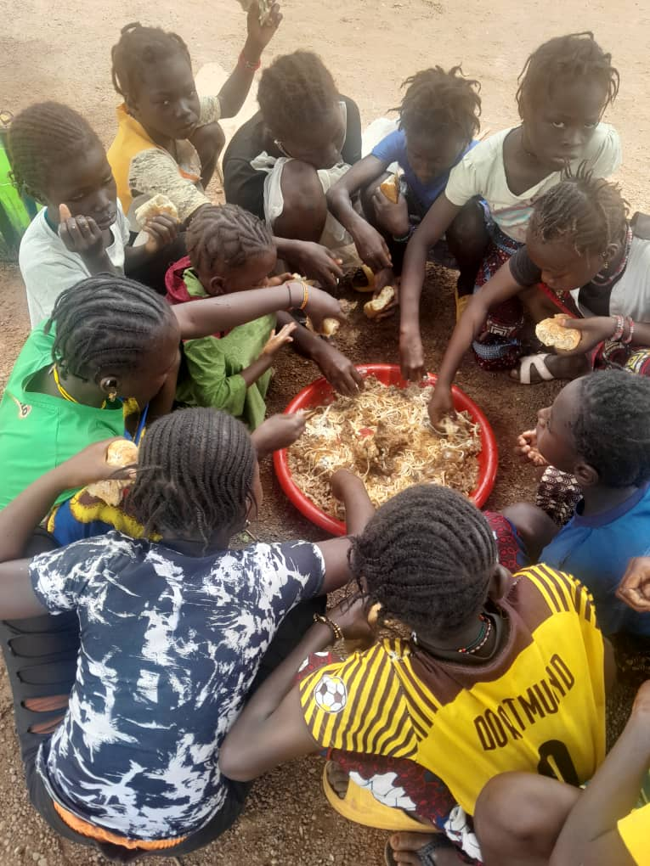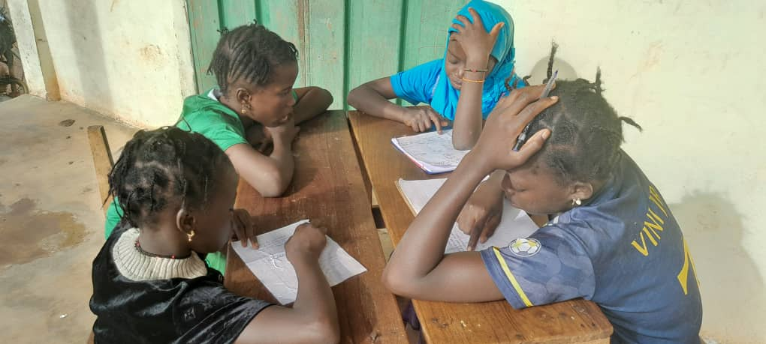

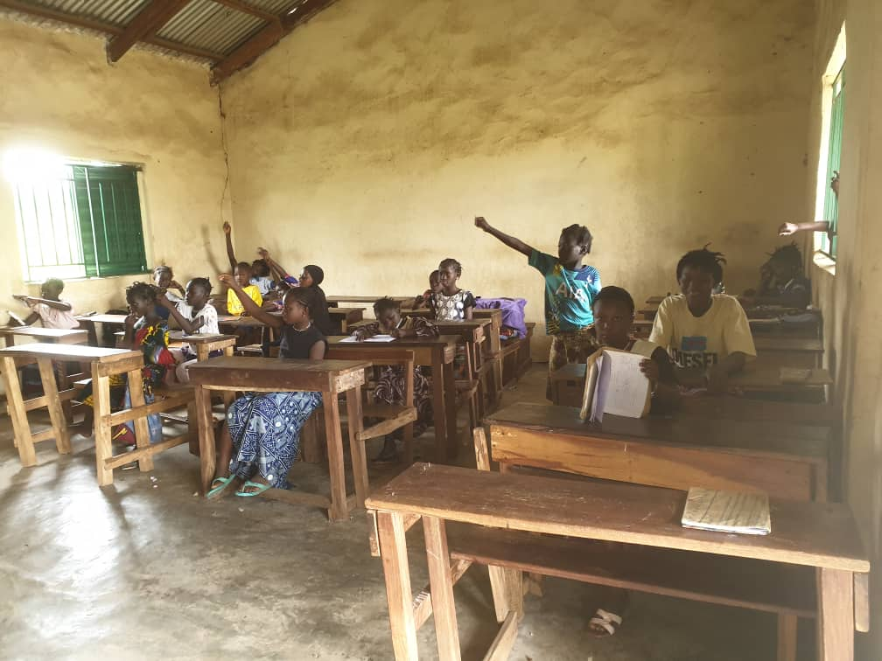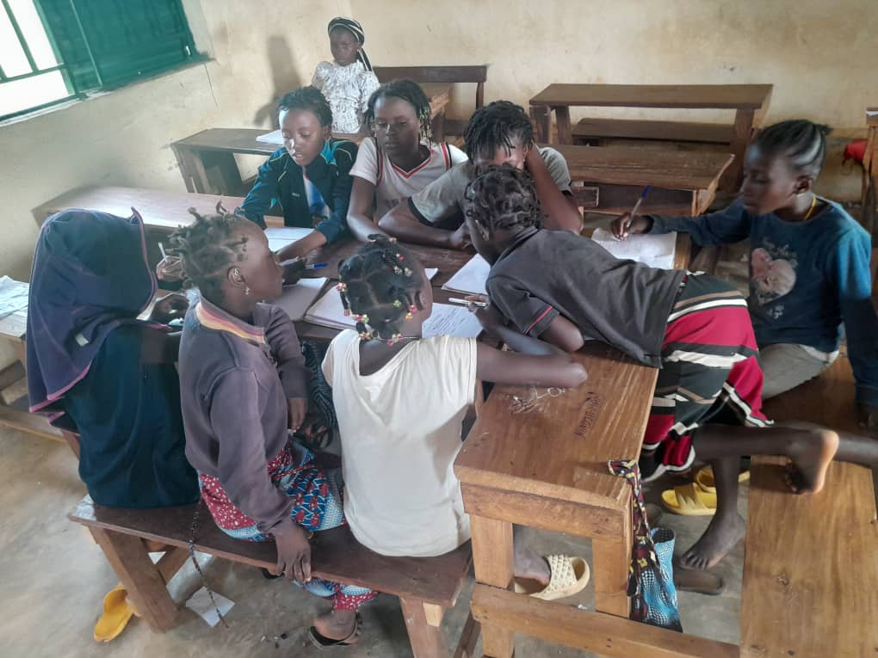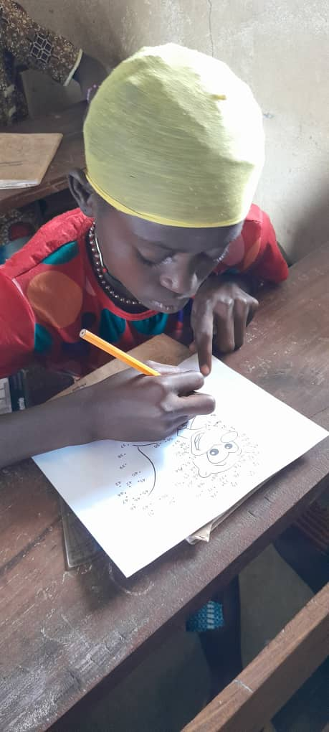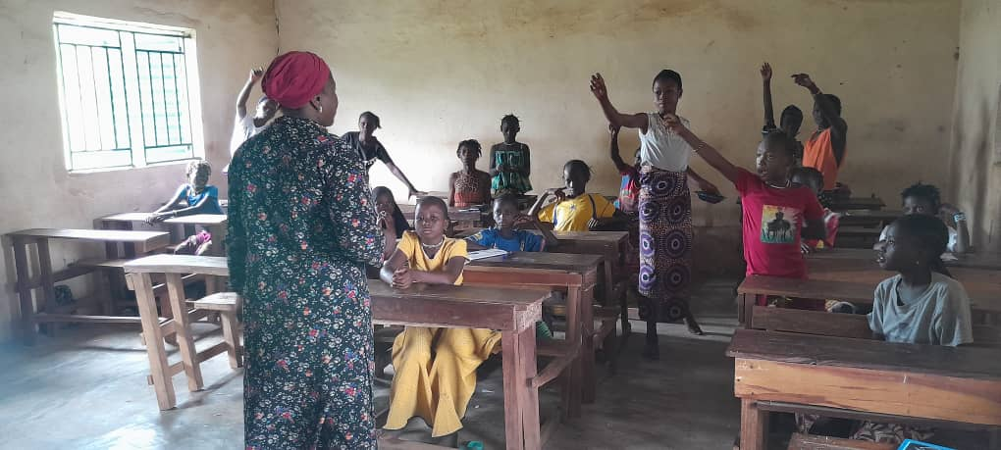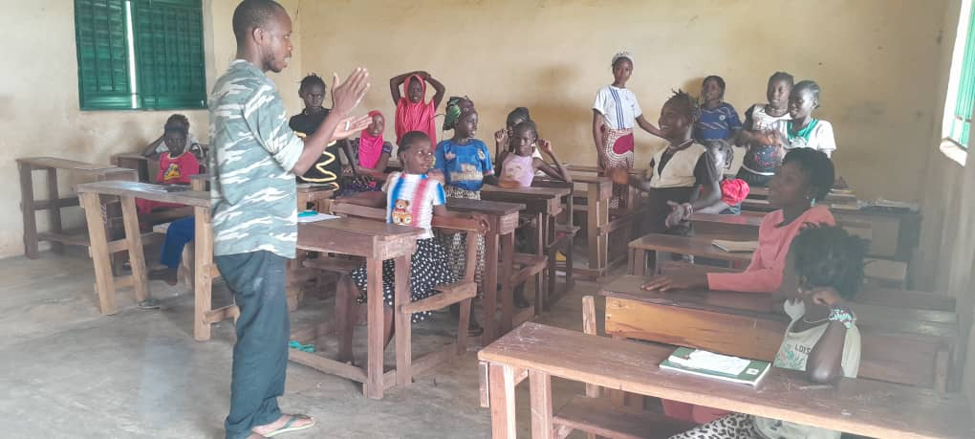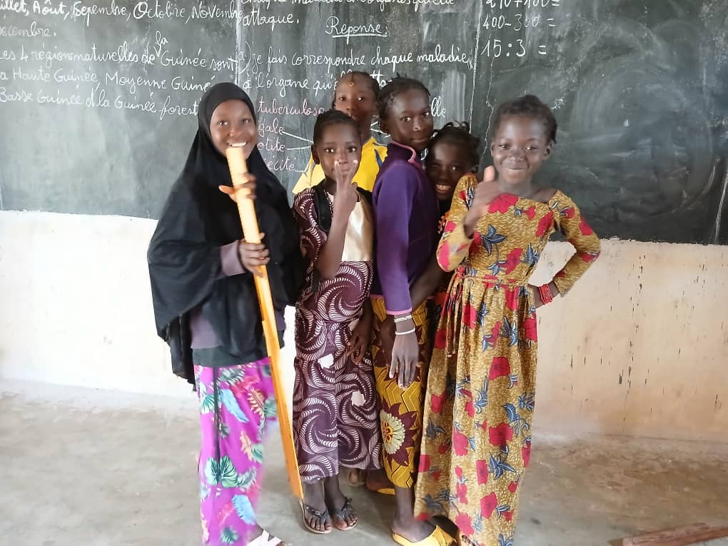

En fin de camp une petite fête a été organisé avec les fillettes, les encadrants, les tuteurs ou parents qui n’ont pas manqué d’exprimer leur gratitude pour l’organisation de ce camp d’été